Главе муниципального района «Магарамкентский район»
Ахмедову ФЗ.

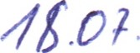Зак /cs-n -22
ИНФОРМАЦИЯ для размещения на официальном сайте администрации района в разделе «Прокуратура разъясняет»
Прокуратурой Магарамкентского района утверждено обвинительное заключение по уголовному делу в отношении 2 работников ГБУ РД «Магарамкентская ЦРБ», обвиняемых в совершении преступления, предусмотренного ч. 4 ст. 274.1 УК РФ.
Согласно материалам уголовного дела врач ГБУ РД «Магарамкентская
ЦРБ» при осуществлении служебных обязанностей по внесению сведений ГБУ РД «Магарамкентская ЦРБ>> в регистр медицинских услуг электронной базы данных (ППО ОМС), действуя умышленно, в целях искусственного увеличения своих показателей работы по вакцинации населения Магарамкентского района РД, неправомерно предоставила работнику «Магарамкентская ЦРБ», доступ к Федеральному регистру лиц вакцинированных от новой коронавирусной инфекции COVID-19 Единой государственной системы в сфере здравоохранения, являющейся в соответствии со ст. 2 Федерального закона от 26.07.2017 № 187-ФЗ «О безопасности критической информационной инфраструктуры Российской Федерации» субъектом критической информационной инфраструктуры Российской Федерации, а именно к своей учетной записи (логин и пароль).
28.09.2021 и 27.10.2021, работник ГБУ рд «Магарамкентская ЦРБ», действуя умышленно, группой лиц по предварительному сговору с врачом ГБУ РД «Магарамкентская ГУБ», по указанию последней, в нарушении «Временных правил учета информации в целях предотвращения распространения новой коронавирусной инфекции (COVID-19)», утвержденных Постановлением Правительства Российской Федерации от 31.03.2020 № 373, находясь в служебном кабинете здания ГБУ РД «Магарамкентская ЦРБ», посредством персонального компьютера модели «НР 200 СЗ>> внес в ЕГИЗС предоставленные заведующей эпидемиологическим отделом заведомо ложные сведения о вакцинации 4 жителей Магарамкентского района Республики Дагестан двухкомпонентным препаратом «Гам-КОВИД-Вак», которые при указанных обстоятельствах вакцинацию от новой коронавирусной инфекции COVID-19 не проходили.
2
В результате незаконных действий указанных лиц нарушены правила эксплуатации средств хранения, обработки и передачи указанной охраняемой компьютерной информации и причинен вред критической информационной инфраструктуре Российской Федерации, выраженной во внесении заведомо ложных сведений в Регистр ЕГИСЗ и дискредитации принимаемых Министерством здравоохранения Российской Федерации мер по недопущению распространения новой коронавирусной инфекции.
Своими умышленными действиями они совершили преступление, предусмотренное ч. 4 ст. 274.1 УК РФ, то есть нарушение правил доступа, эксплуатации средств хранения, обработки или передачи охраняемой информации информационных систем, относящихся к критической информационной инфраструктуре Российской Федерации, повлекшее причинение вреда критической информационной инфраструктуре Российской Федерации, совершенные группой лиц по предварительному сговору, с использованием своего служебного положения.
Прокуратурой района уголовное дело направлено в Магарамкентский районный суд для рассмотрения по существу.

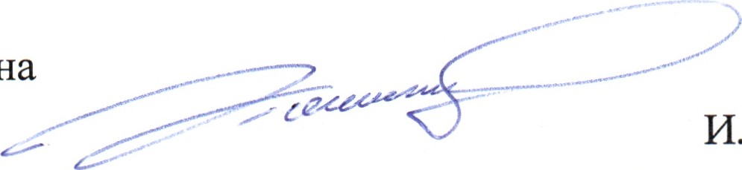
Заместитель прокурора района
младший советник юстиции И.А. Галимов
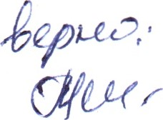 П. о;. дох 2
К.М. Раджабов

